PROBLEMATIKA IMPLEMENTASI KARAKTER KRISTIANI BAGI
PENGEMBANGAN KARAKTER PEMUDA GEREJA TORAJA JEMAAT

RANTEPAO KLASIS RANTEPAO
' P E R P U S T A K A T i
SZKOLAH TiHGGi AGAMA
KRISTEM NEGERI TORAJA

/gj.Teiima : A-45

No. induk ;

feKlas
Dibeli/ i
Hadiah dan •

dari;
Diajukan Kepada Sekolah Tinggi Agama Kristen Negeri (STAKN) Toraja
Untuk Memenuhi Salah Satu Persyaratan Guna Memperoleh
Gelar Sarjana Pendidikan (S.Pd)
Oleh:
Sion
1020143918
Jurusan Pendidikan Agama Kristen (PAK)
SEKOLAH TINGGI AGAMA KRISTEN NEGERI (STAKN) TORAJA
2018

Judul Skripsi | Problematika Implementasi Karakter Kristiani Bagi  Pengembangan Karakter Pemuda Gereja Toraja Jemaat  Rantepao Klasis Rantepao.
Diajukan Oleh | : Sion
Nirm | : 1020143918
Jurusan | : Pendidikan Agama Kristen

Dosen pembimbing menyetujui dan menyatakan bahwa Skripsi ini telah
memenuhi persyaratan dan layak di pertahankan dalam ujian Skripsi Pendidikan
Agama Kristen setelah melalui proses bimbingan dan pemeriksaan.
Mengkendek, 9 Juli 2018
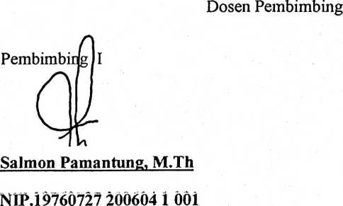

NIP. 19860623 201503 1 003
HALAMAN PENGESAHAN
Judul Skrips : Problematika Implementasi Karakter Kristiani Bagi Pengembangan
Karakter Pemuda Gereja Toraja Jemaat Rantepao Klasis
Rantepao.
Nama : Sion
Nirm : 1020143918
Jurusan : Pendidikan Agama Kristen (PAK)
Dosen Pembimbing : Salmon Pamantung, M.Th
James A. Lola, M.Th
Setelah dipertahankan oleh penulisnya di depan panitia Ujian Skripsi (SI)
dan Dewan Penguji Skripsi Sekolah Tinggi Agama Kristen Negeri (STAKN)
Toraja pada tanggal 19 Juli 2018, dan di Yudisium pada tanggal 24 Juli 2018
dengan predikat kelulusan memuaskan.
Mengkendek, 24 Juli 2018
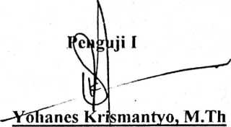
NIDN. 20131128601
Dewan Penguji
Penguji II

Mery Toban, S.Th, M.Pd.K
NIDN. 2001057903
Panitia Ujian
Ketua

Mery Toban, S.Th, M.Pd.K
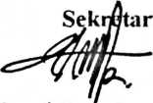
Yanni Paembonan, M.Pd.K

NIDN. 2001057903
NIDN. 2224016701
'Mengetahui
KN Toraja,
Dr. Joni Tapingku, M.Th
NIDN. 2224016701

ABSTRAK
Sion (1020143918), Jurusan Pendidikan Agama Kristen. Menulis Skripsi
dengan Judul: implementasi karakter Kristiani bagi pengembangan karakter
pemuda Gereja Toraja Jemaat Rantepao, Klasis Rantepao. Di bawah bimbingan
Salmon Pamantung, M.Th dan James A. Lola, M.Th
Judul ini dipilih penulis karena melihat kurang di implementasikannya
karakter Kristiani di kalangan pemuda khususnya di Gereja Toraja Jemaat
Rantepao yang di sebabkan oleh berbagai faktor yang mengakibatkan karakter
pemuda menjadi merosot sehingga pemuda bukan lagi menjadi generasi yang
dapat diteladani dalam Gereja, keluarga, masyarakat dan kepada semua orang
melainkan menjadi keresahan bagi banyak orang. Karena itu, tanggung jawab
orang tua, Majelis Gereja* pengurus persekutuan pemuda Gereja Toraja (PPGT)
sangat dibutuhkan dalam mendidik, membina dan mengembangkan karakter
Kristiani para anak muda mereka. Sehingga untuk menjawab permasalahan ini,
maka penulis akan melakukan penelitian dengan menggunakan metode kualitatif.
Hasil penelitian menunjukan bahwa karakter pemuda di Gereja Toraja
Jemaat Rantepao belum menunjukan karakter Kristiani. Hal ini terbukti dari
pengamatan penulis dan wawancara yang dilakukan bersama dengan anggota
pemuda, majelis Gereja dan orang tua bahwa masih banyak pemuda yang
melakukan hal- hal yang kurang baik, baik itu melalui perkataan, perbuatan
maupun tingkah laku. Majelis Gereja, orang tua dan pengurus Persekutuan
Pemuda Gereja Toraja (PPGT) telah melalaikan pembinaan, mendidik dan
menasehati para pemuda yang tidak mencerminkan karakter Kristiani namun
belum dilakukan secara optimal.
Melihat hal di atas, seharusnya orang tua, Majelis Gereja dan pengurus
Persekutuan Pemuda Gereja Toraja (PPGT) tenis mendidik, menasehati, membina
dan melihat program yang bisa membangkitkan semangat pemuda untuk tenis
mengikuti persekutuan berdasarkan nasehat dan ajaran Tuhan.

